Ofício nº 474/2026 – GPC/DL – cms

Santa Bárbara d’Oeste, 19 de agosto de 2026.

Assunto: Encaminha Moção de Aplauso nº 354/2026.

Ilustríssima Senhora,

Encaminhamos a Vossa Senhoria cópia da Moção de Aplauso nº 354/2026, de autoria do vereador Cabo Dorigon, aprovada na Reunião Ordinária realizada na data de ontem, cujo teor é autoexplicativo.

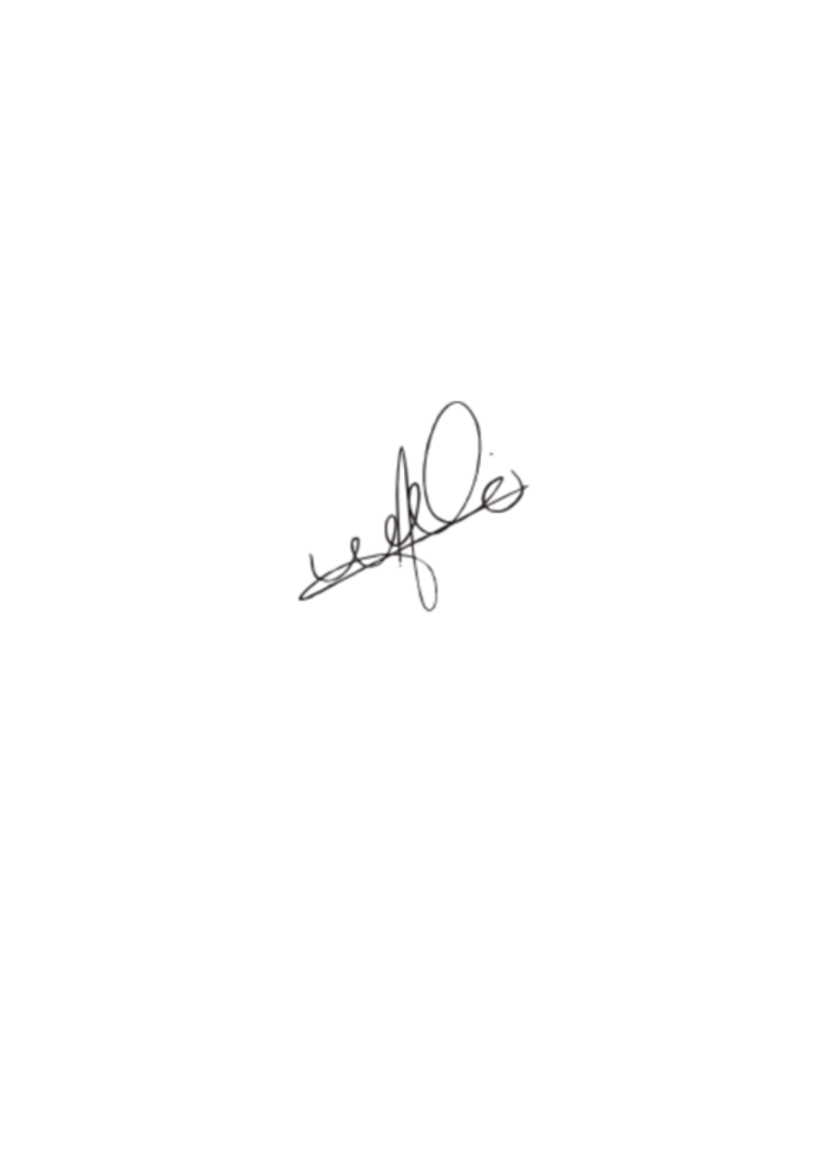
Sendo só para o momento, reiteramos nossos protestos de estima e consideração.

Atenciosamente,

JÚLIO CÉSAR SANTOS DA SILVA
“KIFÚ”
Presidente

À Ilustríssima Senhora,
IZABELA FERNANDA DE FREITAS
Policial Militar

